MINUTA VIl DE TRABAJO DE LA COMISIÓN EDILICIA ESPECIAL DEL DEPORTE DEL H. AYUNTAMIENTO CONSTITUCIONAL DE SAN JUAN DE LOS LAGOS, JALISCO.

En la ciudad de San Juan de los Lagos, Jalisco . Siendo las 4:14PM del día 28 del mes de julio del 2020, reunidos en EL SALON DE SESIONES del palacio municipal de este
H. Ayuntamiento de San Juan de los Lagos, Jalisco , ubicado en la planta alta de Presidencia Municipal , en la calle Simón Hernández número 1 (uno), Colonia Centro de ésta Ciudad, en mi carácter de Presidente de la Comisión Edilicia del deporte del H. Ayuntamiento Constitucional de San Juan de los Lagos, Jalisco ; conforme al articulo 8 punto 1 fracción 11 inciso e y el artículo 25 de la Ley de Transparencia y Acceso a la Información Pública del Estado de Jalisco y sus Municipios , y en los términos del artículo 49 fracción 11 y IV de la Ley de Gobierno y Administración Pública Municipal del Estado de Jalisco y sus Municipios ; donde se les pide a los integrantes asistir puntualmente y permanecer en las sesiones de la comisión y de sus actividades , a través de la forma y mecanismos que establezcan los ordenamientos municipales y , con el objeto de revisar la correspondencia de la presente Comisión desarrollándose bajo lo siguiente :

ORDEN DEL DÍA.

l. Lista de asistencia y declaratoria del Quórum Legal.

11. Lectura Y Aprobación del Orden del Día.

111. Asuntos varios .

IV. Clausura de la sesión .
2

1

DESAHOGO.

l. LISTA DE ASISTENCIA Y DECLARATORIA DEL QUÓRUM LEGAL.

C. Luis Humberto Cruz García Regidor y Presidente de la comisión . ..presente

C. Eduardo Saúl García Padilla Regidor ..... .............. ........ . ..... ... . . . ausente C. Juan Manuel Lozano Pérez Director de Deportes ... .. ....... . . .........presente C. José Gerardo Flores Zermeño Promotor de deportes ...... ...... ...... .presente C. Pedro Carreras Sánchez Vocal. .. ... ... .. .... ... ... ...... ... ...... . . .........ausente
C. Marcelo Martin Padilla Vocal. . . ... ............ ..... .... ..... .......... . .. .....presente

C. J. Gustavo Aguilera Aguirre Vocal. . . ..... ... . ......... . .......... .... ... . ..presente

C. Ismael De Anda Campos Vocal. ...... .. ............... ...... .. . ............ .presente

C. Graciela Delgadillo de Rueda vocal. ... ...... ...... ... ..... . .. .... . ..... ... presente

C. Nezly Vianey Ruiz López vocal. .... . ... ...... .... ..... ............ .........ausente

11. Lectura Y Aprobación del Orden del Día.

Se aprueba por unanimidad de los presentes la orden del día y se procede a seguir con el siguiente punto.

111. Asuntos varios.

En voz de don Gustavo Aguilera manifiesta que los jugadores de base bol ya están desesperados por jugar y pregunta si ya hay fecha de apertura de parques y campos deportivos para así reactivar las municipales a lo que el director de deportes le contesta que aún no se recibe fecha de apertura por parte del gobierno estatal y le comenta que no es porque nosotros (las autoridades deportivas) no queramos , al contrario estamos en la mejor disposición de la reactivación deportiva y en cuanto tengamos fecha o noticias de luz verde se les hará saber por medio del grupo de WhatsApp para que avisen a la gente .

En voz del promotor deportivo le comenta a don Gustavo encargado de la liga de base bol que tiene autorizada la caja de bateo que ya se cuenta con el material suficiente para hacerla solo se necesita el apoyo de mano de obra y exhorta a los de la liga de base bol para que apoyen con gente para que se pueda realizar este proyecto.

El Prof. Hugo solicita las instalaciones de la casa de la cultura para sus entrenamientos de acondicionamiento físico así mismo le comenta el director de deportes que hablara con la directora de la casa de la cultura para ver si hay la disponibilidad de la misma.

-,

IV. CLAUSURA DE LA SESION.

No e istiendo ningún otro tema a tratar se da por clausurada la reunión de trabajo siendo las 5:04 pm del día de hoy firmando lo que en ella intervinieron quisieron y supieron hacerlo por y ante el presidente de la Comisión Edilicia Especial de este H. Ayuntamiento .

SAN JUAN DE LOS LAGOS JALISCO JULIO DEL 2020

"2020, AÑO DE LA ACCION POR EL CLIMA, DE LA ELIMINIACION DE LA VIOLENCIA CONTRA LAS MUJERES Y SU IGUALDAD SALARIAL"

-.

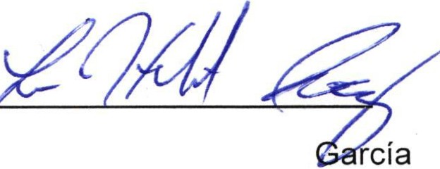C. Luis Humberto Cruz C. Eduardo Saúl García Padilla Regidor de deportes . regidor

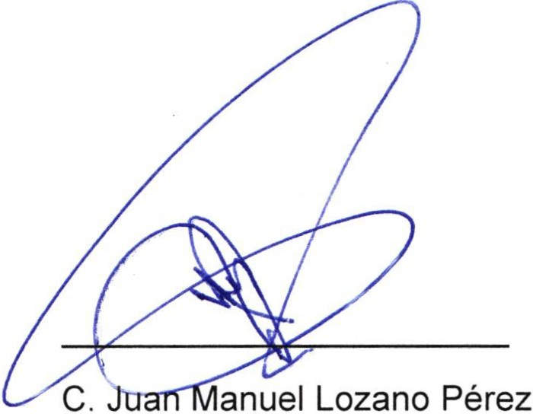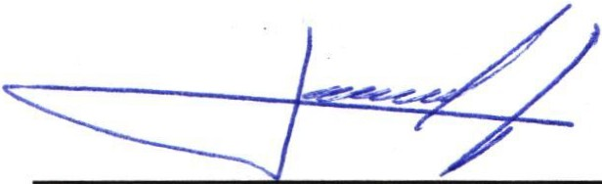C. José Gerardo Flores Zermeño

Director de deportes Promotor de deportes

C. Pedro Carreras Sánchez 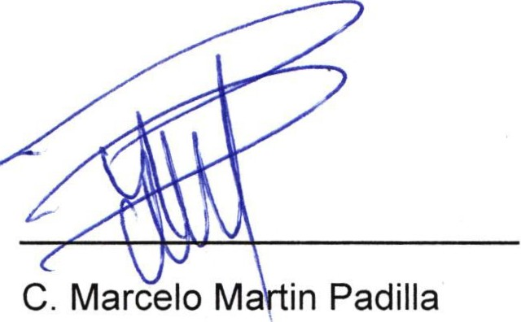
Vocal Vocal

.

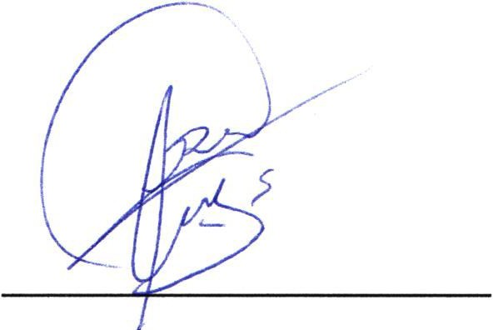
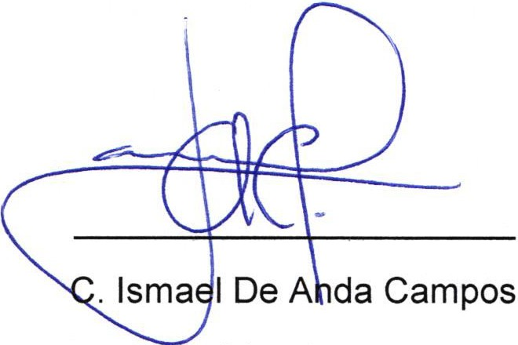C. J. Gustavo Aguilera Aguirre

Vocal Vocal

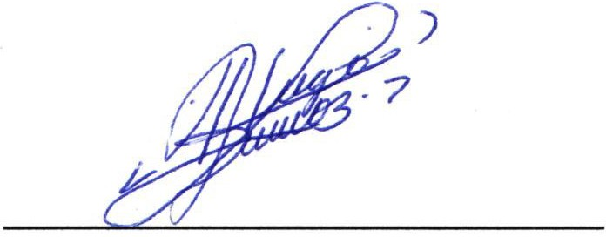

C. Graciela Delgadillo de Rueda

vocal

C. Nezly Vianey Ruiz López

vocal

